**学习内容：**

1. 修改想法 ，不再将全文保存到数据库，而是将txt文件的对应的文件序号名保存在数据库中  
   2. 关键词分为俩个部分 分别为 全文的五个关键字 和 标题的 关键字

**遇到问题：**

1. IndexError: list index out of range 超出范围，需要对titles数量进行分析  
     
   2. mysql.connector.errors.ProgrammingError: Not enough parameters for the SQL statement  
   # val 改变的同时sql也改变  
   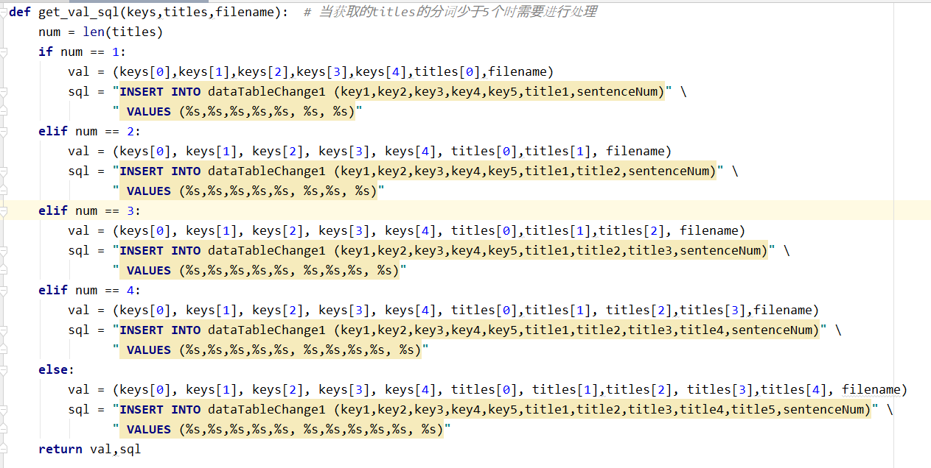  
     
   3. mysql.connector.errors.DatabaseError: 1364 (HY000): Field 'title5' doesn't have a default value  
   # 需要在构建表的时候 设置默认值

